Cali, julio 22 de 2022
SG-2022

Doctor
GUSTAVO ALBERTO HERRERA AVILA
Cali

Asunto: Asignación de Honorarios
Despacho: Juzgado Sexto Civil del Circuito de Cali
Radicado: 2019-00249-00
Demandante: BERTHA INES VIVAS Y OTROS
Demandado: SOCIEDAD N.S.D.R. S.A.S Y OTROS
Cianí: 14230

Respetado Doctor:

En relación con el proceso del asunto, en el cual fue designado como apoderado de la Compañía, le informamos que los honorarios profesionales asignados, son los siguientes:

La suma única de QUINCE MILLONES DE PESOS M/CTE ($15.000.000=), los cuales se pagarán de la siguiente forma:
- 35% una vez se reciba copia de la contestación de la demanda o llamamiento en garantía según el caso, sellada por el Tribunal o Juzgado; junto con el informe inicial
- 35% con fallo de primera instancia previa presentación de los alegatos de conclusión radicados en el juzgado e informe periódico
- 30% con fallo definitivo que haga tránsito a cosa juzgada y pago de costas si la sentencia es desfavorable a la Compañía e informe periódico.
En el evento en el que el proceso termine por transacción o conciliación, desistimiento, prospere recurso, excepción o nulidad propuesta por el apoderado de la Compañía, los honorarios que se reconocerán serán los causados hasta la fecha de terminación anticipada más un 20% del valor total de los honorarios fijados.
Si el fallo es favorable a la Compañía y existen costas a favor de AXA COLPATRIA, se pagará el 15% de lo recaudado. Si no es posible el cobro de las costas, se deberá sustentar la imposibilidad del cobro.

Cordialmente,

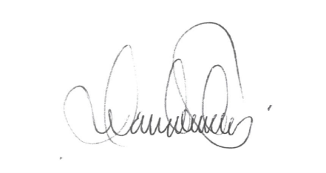
MARIA TERES MORIONES ROBAYO
Abogada Gerencia de Procesos Judiciales
Secretaría General

